***Charlot, el sentimental***

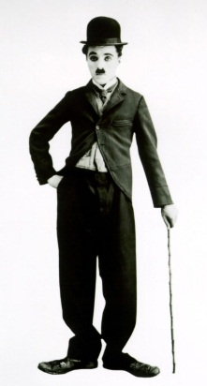Sir Charles Chaplin (1889-1977) fue un genial actor, director y productor de cine mudo y principios del sonoro y una de las figuras más importantes de la historia del cine. Su personaje, Charlot, un vagabundo bondadoso y sentimental de caminar oscilante se ha convertido en un ícono universal.

Le gustaba la gente casi tanto como él gustaba a su público. Sabía que para gustar y ser querido lo mejor es ser una fuente de disfrute para los demás:

*“Ríe y el mundo reirá contigo; llora y el mundo, dándote la espalda, te dejará llorar”*

***Napoleón, el emperador***

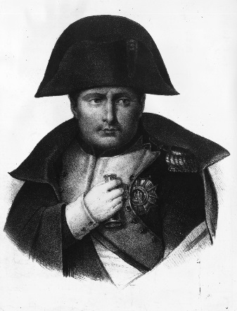Napoleón Bonaparte (1769-1821) llegó a ser emperador de los franceses. Personaje controvertido, se le consideraba tanto un gran genio militar como un dictador tirano y megalómano. Fue un brillante estratega que aplicó con inteligencia las tácticas militares existentes y desarrolló otras nuevas. Y también un agresivo guerrero y ambicioso conquistador:

*“La ambición jamás se detiene, ni siquiera en la cima de la grandeza”, “Nos batimos más por nuestros intereses que por nuestros derechos”, “Si quieres tener éxito, promete todo y no cumplas nada”.*

***Marie Curie, la incansable***

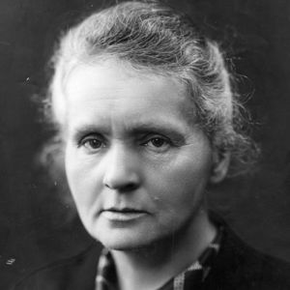Marie Curie (1867-1934), química y física polaca, recibió dos premios Nobel por sus trabajos en el campo de la radioactividad, tras años de pesado trabajo en un cobertizo sin condiciones, manipulando toneladas de pechblenda, que acabaría costándole la vida, caracterizada por su curiosidad científica y un espíritu generoso, así como su tenacidad y esfuerzo sostenido para alcanzar grandes logros.

*“La vida no es fácil para ninguno de nosotros, para ninguno de nosotros. Pero… ¡qué importa! Hay que perseverar y; sobre todo, tener confianza en uno mismo. Hay que sentirse dotado para realizar alguna cosa y que esa cosa hay que alcanzarla, cueste lo que cueste”.*

***Leonardo da Vinci, el curioso***

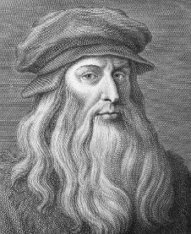

Leonardo da Vinci (1452-1519) representa al sabio renacentista polifacético: pintor, escultor, inventor, arquitecto, ingeniero, músico, filósofo y naturalista, entre otros. Se apasionaba por todo y estaba dotado de una insaciable curiosidad y desasosiego interior que le impulsaban a explorar, descubrir y comprender la esencia de las cosas.

*“Vagué buscando respuestas a cosas que no comprendo. Cómo hay conchas en la cima de las montañas, junto con huellas de coral. Cómo el trueno dura más tiempo que aquello que lo causa y cómo en el instante de su creación el relámpago se vuelve visible al ojo mientras*

*que el trueno necesita tiempo para viajar. Cómo se forman diversos círculos de agua alrededor del punto donde ha golpeado una piedra, y cómo el pájaro se sostiene en el aire”.*

**Don Quijote, el idealista**

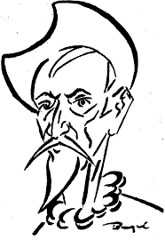Don Quijote, el personaje creado por Cervantes, es el prototipo universal del héroe idealista, impulsado por hacer el bien y *desfacer entuertos*, se hace caballero andante con el fin de socorrer a los desventurados. Es consciente de que vive en un mundo en el que la *virtud es más perseguida por los malos que amada por los buenos.* Pero no se arredra ante ello, porque cree que cada uno es hijo de sus obras y quiere contribuir con las suyas a una humanidad mejor.

*“No cargues todo el rigor de la ley al delincuente; que no es mejor la fama del juez riguroso que la del compasivo”.*

**Robinson Crusoe, el aventurero**

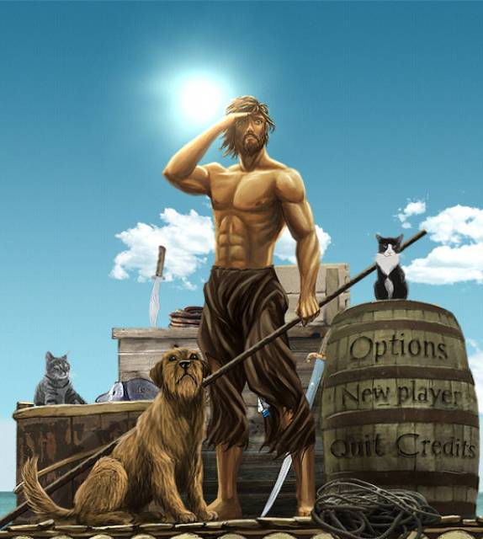Daniel Defoe, escritor inglés, publicó en 1719 la novela Robinson Crusoe, en la que relataba la historia de un joven que a los 18 años sintió un deseo irrefrenable de aventura que le llevó a huir de casa y embarcarse, desoyendo los consejos y prohibiciones de sus padres. Único superviviente en un naufragio, permaneció solo en una isla 28 años durante los cuales exploró la isla, buscó alimento, cazó, construyó un refugio, cultivó, domesticó animales, estableció un horario, llevó un calendario y escribió un diario. Es el prototipo de personaje autosuficiente, que busca autonomía, libertad e independencia.

*“A mí nada me entusiasmaba tanto como el mar, y dominado por este deseo, me negaba a acatar la voluntad, las órdenes, más bien, de mi padre y a escuchar las súplicas y ruegos de mis madres y amigos”*

**Ghandi, el revolucionario**

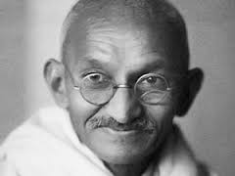Mahatma Gandhi (1869-1948) abogado, pensador y político indio, preconizó la resistencia no violenta y de desobediencia civil como medio para conseguir la independencia de la India del dominio británico. Promovió nuevos métodos de lucha como la huelga, el ayuno, las sentadas y las marchas pacíficas. Destacable por ser un auténtico revolucionario que propugnó la eliminación de diferencias sociales y del dominio de unos sobre otros.

*“Hay sobre la tierra millones de hombres que sufren: ¿Por qué estáis al cuidado de mí solo?”*

**Epicuro, el despreocupado**

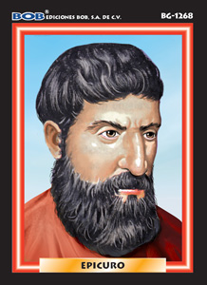Epicuro de Samos vivió en Grecia entre el 341 y el 270 a.C. Identificaba la felicidad con un placer estable o negativo, basado en la ausencia de sufrimiento o de cualquier turbación o pasión. Propugnaba el hedonismo como filosofía de vida caracterizada por el optimismo, la admiración ante la existencia del mundo y del hombre y la despreocupación ante la muerte.

*“¿Por qué temer la muerte?, si mientras existimos, ella no existe y cuando existe la muerte, entonces, no existimos nosotros; comamos y bebamos que mañana moriremos; el placer es el principio y el fin de una vida feliz”.*

**Kant, el metódico**

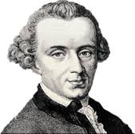Immanuel Kant (1724-1804) fue un filósofo prusiano de la ilustración, representa al paradigma de vida segura, con ritmos vitales estructurados y con logros basados, ante todo, en la constancia. Seguía una rutina exacta en sus actividades, que era bien conocida por todos: se levantaba a las 5 de la mañana, tomaba el té y se fumaba su pipa, preparaba las lecciones hasta las 7, impartía sus clases y volvía al estudio para trabajar hasta el mediodía. Jamás arriesgo este modo de vida, por eso, su prudencia era proverbial.

*“Cualquier cambio me hace aprensivo, aunque ofrezca la mayor promesa de mejorar mi estado, y esto convencido, por este instinto natural mío, de que debo llevar cuidado si deseo que los hilos que las Parcas tejen tan finos y débiles en mi caso sean tejidos con cierta longitud”.*

**Sancho Panza, el pragmático**

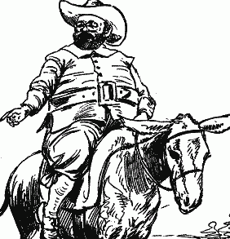El compañero de viaje de Don Quijote, descrito como un hombre con la actitud de quienes acomodan su comportamiento a lo que creen más conveniente y menos arriesgado para su provecho y tranquilidad. Y, representa el apego a los valores materiales. De hecho, sus infinitos refranes y sentencias la parte negativa de aquellos cuya motivación es la conservación, como por ejemplo la tacañería, el egocentrismo, el materialismo o el conformismo interesado.

*“Contra el vicio de pedir, la virtud de no dar; quien da pan a perro ajeno, pierde el pan y pierde al perro; tanto tienes, tanto vales; dame pan y llámame tonto”*